DETRAZIONE SPESE PER ATTIVITÀ SPORTIVE PRATICATE

DAI MINORI NELLA DICHIARAZIONE DEI REDDITI

Premessa
Dal 2 maggio 2023, i contribuenti persone fisiche possono consultare il modello precompilato (730 o Redditi) predisposto dall’Agenzia delle Entrate per la dichiarazione dei redditi relativi all’anno di imposta 2022 entrando nella propria area riservata sul sito dell’Agenzia tramite Spid, Carta d’identità elettronica o Carta nazionale dei servizi.
Nella dichiarazione sono stati precaricati una serie di oneri tra cui le spese sanitarie, premi assicurativi, spese scolastiche, bonifici per ristrutturazioni e altro.
La dichiarazione potrà essere inviata all’Agenzia delle Entrate a partire dal 11 maggio e fino al 2 ottobre cadendo la data ordinaria di scadenza del 30 settembre di sabato.
Non figurano tra gli oneri precaricati le spese sostenute per la pratica sportiva svolta dai minori, di età compresa tra i 5 e i 18 anni.
Il contribuente, per beneficiare della detrazione relativa agli oneri in parola, dovrà quindi inserire autonomamente tali oneri modificando la propria dichiarazione precompilata.
L'importo massimo detraibile è pari a 210 Euro per ciascun ragazzo, da ripartire tra i genitori

Aspetti Generali
La detrazione in oggetto prevista dall’art. 15, co.1, lett. i – quinquies, del TUIR, compete, nella misura del 19%, per le spese sostenute con riguardo:

alla pratica sportiva dilettantistica,
- ai ragazzi di età compresa tra i 5 e i 18 anni.
Il requisito dell’età deve sussistere anche per una sola parte dell’anno (Circolare 34/E/2008).
Ad esempio, se un ragazzo ha compiuto 18 anni il 10 gennaio 2022, la detrazione spetta con riferimento a tutte le spese sostenute nel corso del 2022 anche se successive al giorno del compleanno.
La detrazione spetta per l’iscrizione annuale e l’abbonamento corrisposto:
- ad associazioni sportive,
- a palestre, piscine ed altre strutture ed impianti sportivi destinati alla pratica sportiva dilettantistica.
La definizione delle suddette strutture è riportata nel DM 28 marzo 2007, che così dispone:
- per associazioni sportive si intendono per l’anno 2022 le società ed associazioni sportive dilettantistiche di cui all'art. 90, Legge 289/2002 (SSD e ASD)
- per palestre, piscine, altre strutture ed impianti sportivi destinati alla pratica sportiva dilettantistica, si intendono tutti gli impianti, comunque organizzati, che siano:
- destinati all'esercizio della pratica sportiva non professionale, agonistica e non, ivi compresi gli impianti polisportivi;
- gestiti da soggetti giuridici, pubblici o privati, anche in forma di imprese (ditte o società), comunque diversi dalle ASD e SSD.
Restano, pertanto, escluse dal beneficio della detrazione fiscale in parola, le spese sostenute, ad esempio, per l’attività sportiva praticata presso:
- le associazioni che non rientrano nella definizione di "sportiva dilettantistica", quindi prive dell’iscrizione nel Registro Coni e dal 31 agosto 2022 nel Registro nazionale delle attività sportive dilettantistiche che si ricorda è l’unico strumento certificatore dello svolgimento dell’attività sportiva dilettantistica al quale deve iscriversi ogni ente sportivo dilettantistico riconosciuto ai fini sportivi da un Organismo sportivo
- le società di capitali “professionistiche” ex legge n. 91 del 1981.

Limiti detrazione
La detrazione compete:
- per un ammontare massimo di spesa di euro 210;
- al ragazzo stesso (ad esempio se minore emancipato o minore che percepisce redditi non soggetti all’usufrutto legale dei genitori);
- ai genitori per ciascun figlio fiscalmente a carico (quindi con reddito complessivo uguale o inferiore a 4.000 euro).
Il tetto di euro 210 deve essere inteso quale limite massimo riferito alla spesa complessivamente sostenuta da entrambi i genitori per lo svolgimento della pratica sportiva dei figli (Ris. 50/E/2009).
L’importo deve comprendere anche le spese indicate con il codice 14 nella sezione “Oneri detraibili” (punti da 341 a 352) della CU 2023.
Documenti da conservare
La spesa deve essere documentata con bollettino bancario o postale, fattura, ricevuta o quietanza di pagamento.
La documentazione deve riportare:
- la ditta, la denominazione o la ragione sociale o il cognome e nome, la sede o la residenza, nonché il codice fiscale del percettore (ASD, SSD, altro soggetto …);
- la causale del pagamento (iscrizione, abbonamento, ecc);
- l’attività sportiva esercitata (pallacanestro, ecc);
- l’importo pagato;
- i dati anagrafici del ragazzo praticante l’attività sportiva dilettantistica e il codice fiscale del soggetto che effettua il versamento.

Tracciabilità della spesa
Ricordiamo che a partire dal 1° gennaio 2020 la detrazione spetta a condizione che la spesa sia sostenuta con versamento bancario/postale o con altri sistemi di pagamento purché tracciabili.

COMPILAZIONE DICHIARAZIONE REDDITI: QUADRI ONERI DETRAIBILI
Per beneficiare della detrazione del 19% per le spese in questione, occorre compilare gli appositi righi della dichiarazione dei redditi che si intende presentare:
- modello 730/2023: indicare la spesa sostenuta (non la detrazione del 19% spettante) con il codice “16” nei righi da E8 a E10
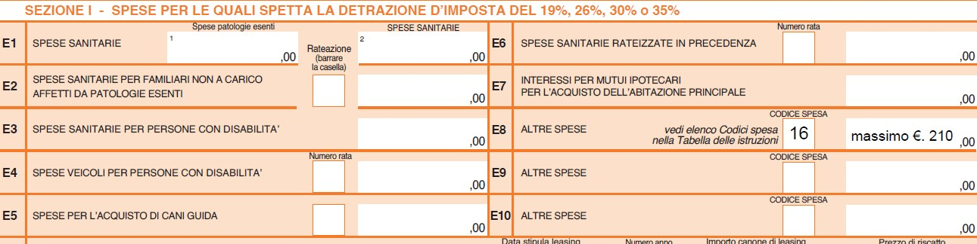

- modello Redditi PF 2023: indicare la spesa sostenuta (non la detrazione del 19% spettante) con il codice “16” nei righi da RP8 a RP13
